電動式平面型移位機

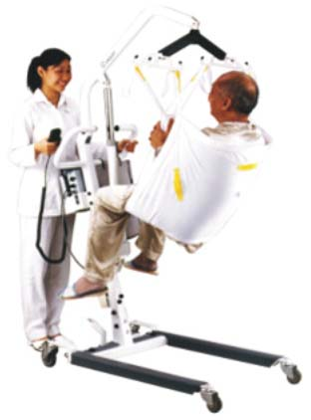
產品說明：
*可將病人從床上移位至輪椅或其他座椅上 照護者單人操作即可抬起或移動病人
*體貼的省力設計，避免照護者因施力不當造成腰背受傷
*照護者操作方便，使用者安心與放心
特點：
*結構鋼材，穩固安全， 粉體烤漆 • 安全負載205公斤/450磅
*腳踏式可張開底座 65~90 公分， 適用於輪椅及各種座椅
*滑輪設計，標準前雙倂輪及標準可煞車後車輪
*可三段式調整支撐桿高低度:吊架可旋轉、可拆卸 、褶疊收藏
*緊急下降裝置： 當移位機於使用中，因斷電或故障而無法動作時，可用手搖把將病人緊急放下
*緊急停止裝置： 遇突發狀況或操作不當可立即停止之功能。

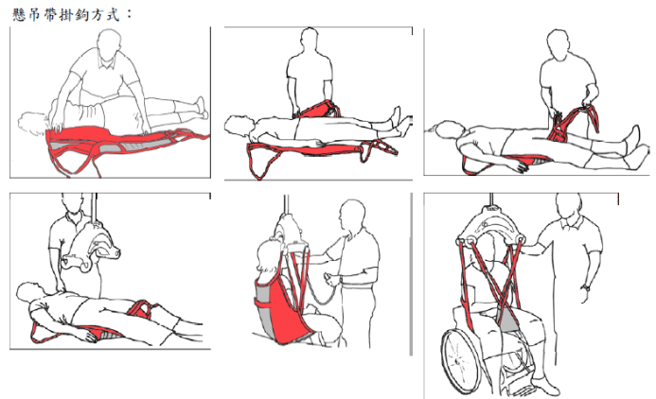
搬運圖示如下:
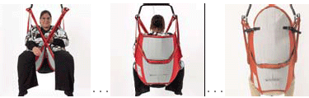

搬運的位置改變-從大腿和腰部做支撐將可以避開臀部被包覆的問題。
可適時調整的設計-可將大腿與腰部呈現90度的角度。
加強式的腰部約束 -雙胞胎帶系統
在這腰帶上的兩個扣環可以增加穩定的移位，也可以正確的包覆使用者的腹部達到更加的安全和穩定。

摘路自尼塔國際企業公司http://www.nita.com.tw/displacement-PL-450E-m.htm

